Vejledning
- Til at besvare spørgeskemaet der vedrører den årlige arbejdsmiljødrøftelse og vedhæfte
resultatet som bilag ved et dagsordenspunkt og/eller en handlingsplan
1. Skriv ”SafetyNet” i søgefeltet nederst på din skærm og tryk ”enter”
SafetyNet

2. Klik på


3. Klik på ”Årlig arbejdsmiljødrøftelse”
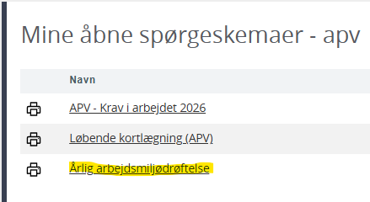

4. Svar på de guidende spørgsmål


5. Fremsøg dokumentet med svar – klik på


6. I ”rullegardinet vælges ”Årlig arbejdsmiljødrøftelse”
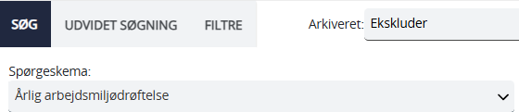

7. Klik på 

8. Sæt flueben ved den fil du ønsker at bruge som bilag og klik på ”PDF”-ikonet.
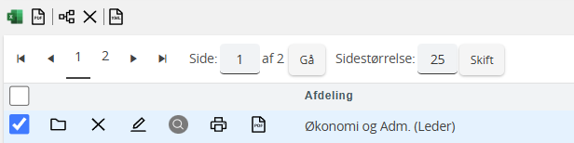

9. Klik på ”Åbn fil” øverst i højre hjørne
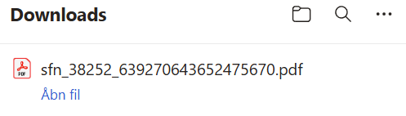
Filen kan efterfølgende gemmes på PC´ens ”Skrivebord” og vedhæftes en handlingsplan i SafetyNet.
Klik på ”Forside”

Klik på ”Opret handlingsplan +”
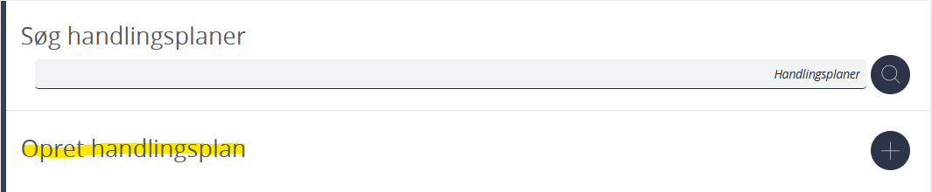
Vælg ”Årlig arbejdsmiljødrøftelse”
Udfyld relevante felter.
Vedhæft PDF-filen fra ”Skrivebordet”
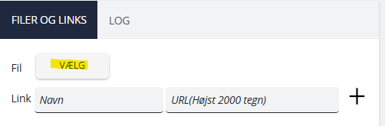
Klik på 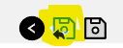 og gem.

